ROTEIRO DE INSTALAÇÃO E TESTES :: APLICATIVO DE SINCRONISMO
Velp Soluções

Instalação

- Atualizar o banco de dados utilizando o script SANED_SCRIPT.SQL

- Instalar os aplicativo Web e Sincronização.

  - Copiar os arquivos da aplicação Web para uma pasta “Sinc_saned” no servidor.

  - Copiar os arquivos do Web Service para uma pastas “Sinc_sanedWS” no servidor

  - Publicar as duas pastas no IIS com direito de execução de script e leitura.
OBS. O nome das pastas e alias podem ser alterados.
  - Configurar conexão com o banco de dados
Para configurar o banco de dados deve alterar o arquivo web.config o arquivo se encontra na pasta de aplicação web veja a seguir a figura mostrando o arquivo e onde ele deve ser alterado:
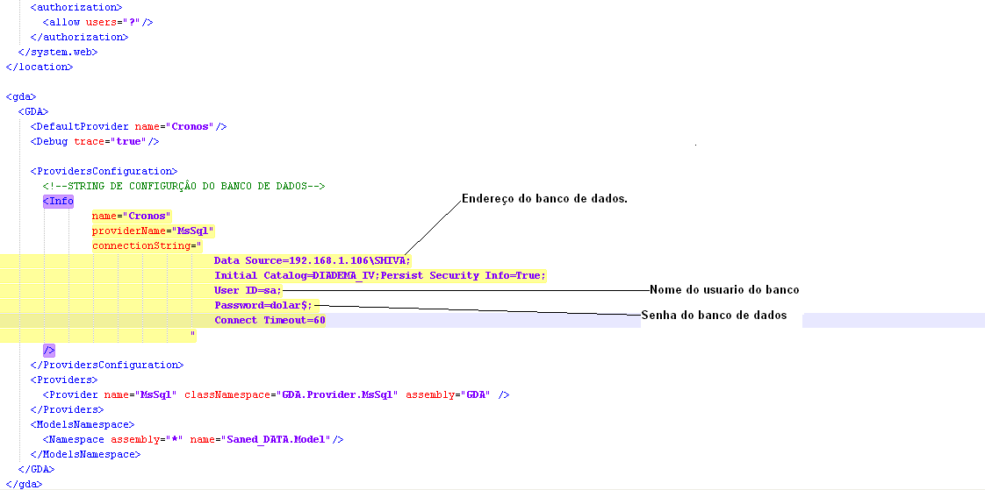
O arquivo esta contido nas duas pastas e deve ser alterado para os dois aplicativos.

- Copiar o instalador do programa de carga e descarga para o PDA (SetupSaned.CAB)

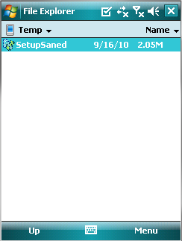

- Executar o instalador no PDA, seguir os passos para a instalação do aplicativo.

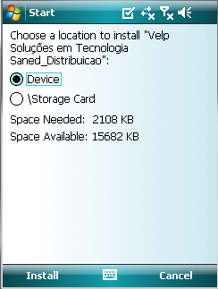

Obs. O aplicativo OnPlaceMovel de já estar instalado no PDA

Preparar rotas

- Abrir a aplicação web entrar o um usuário e senha, conforme a figura abaixo o usuário administrador e ADMIN a senha e teste:

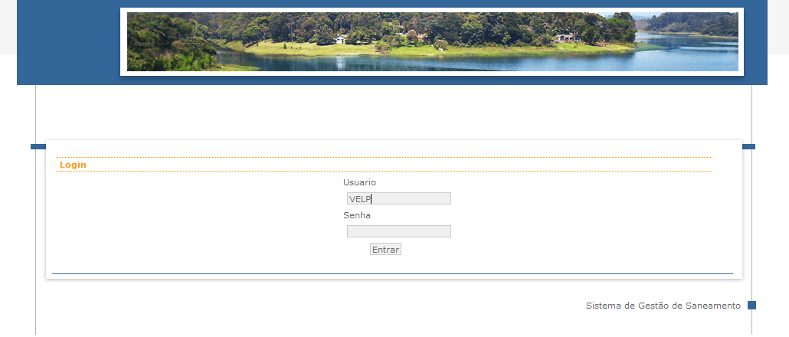

- Selecione uma referencia composta por mês e ano, clicando em pesquisar, listará todos os grupos e as rotas distribuídas:

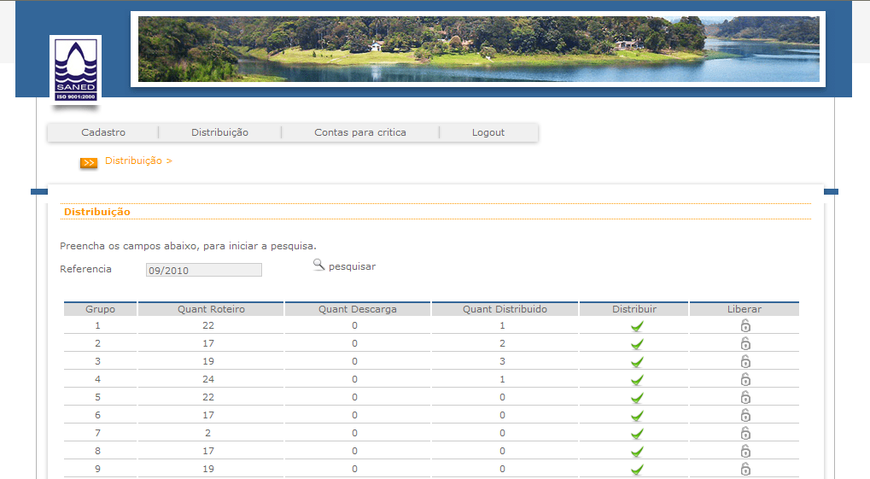

  - Clicando em distribuir, abrirá a tela para distribuir as rotas para o grupo selecionado como na figura abaixo:

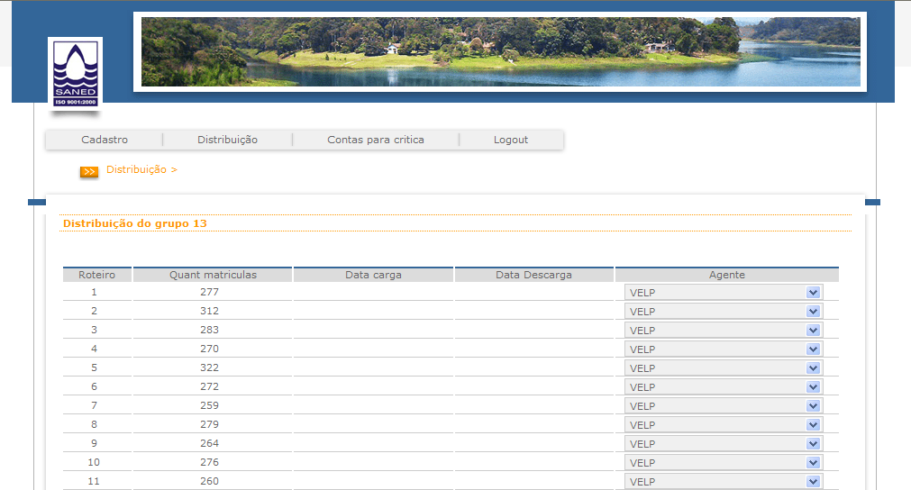

Para atribuir a rota ao agente, selecione o agente e clique em atribuir  para voltar à tela anterior, clique em voltar,.

  - Na tela anterior clicando em Liberar, liberar a distribuição para ser carregada pelo PDA:

Sincronização

1. Receber Dados

  - Conectar o PDA, utilizando Mycrosoft Active Sync.

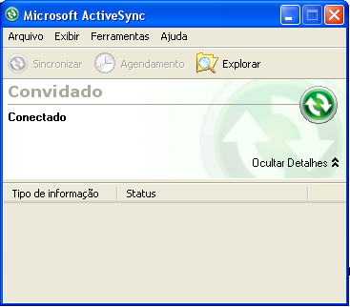

  - Executar o aplicativo Saned_Sincronizacao. Caso o aplicativo não tenha um atalho o executável se encontra na pasta de aplicação na pasta saned_distribuicao.

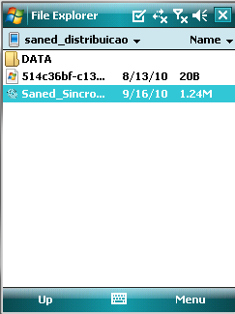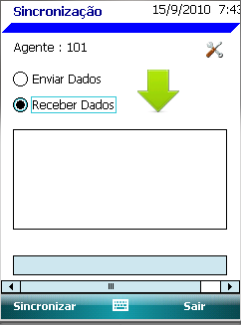

  - Verificar se o Web Servervice esta configurado, clicando no ícone de configuração , a tela de configuração será carregada:

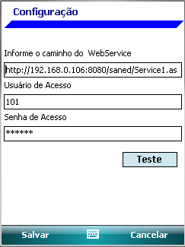

No campo Informe o web Servervice é inserido a URL do servidor;
url = http://ipServidorWebService:porta/aliasWS/Service1.asmx

No campo Usuário de acesso e informado o código do agente seguido da sua senha
Com o botão teste ele verifica se todas as configurações estão corretas.
Após alterada configurações não esquecer de clicar em salvar.

  - Selecione a opção receber dados e Crick em Sincronizar e os dados serão carregados para o PDA (a tela descreverá todo o processo de carga do PDA),

IMPORTANTE: O APLICATIVO DETERMINA QUE APENAS UM ROTEIRO SEJA CARREGADO PARA O AGENTE A CADA SINCRONIZAÇÂO. MESMO QUE EXISTA MAIS DE UM ROTEIRO ATRIBUÍDO AO FUNCIONÁRIO QUE FOI INFORMADO NA TELA DE CONFIGURAÇÃO, (VEJA 1.3).

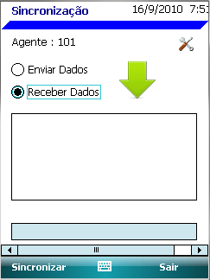

  - Para fazer a descarga dos dados, após a execução dos serviços no Onplace Móvel, selecione enviar dados e Crick em Sincronizar e os dados serão descarregados.

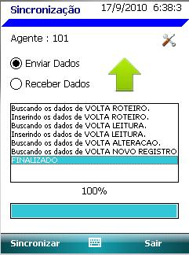

Crítica de Leitura

A parte de critica de leitura de dividida em duas telas a primeira tela filtra as informações por grupo e referencia como mostra a figura abaixo:

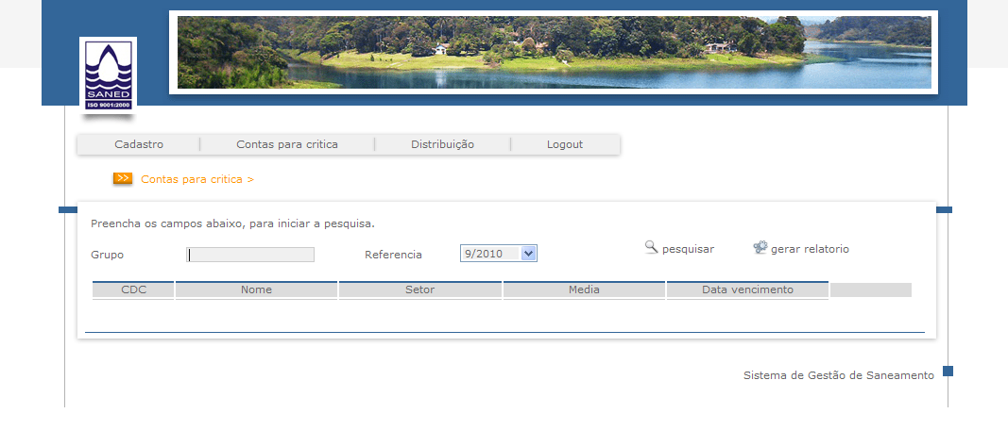

Deve ser informado um grupo e uma referência ao selecionando o botão pesquisar retornará para a tela as matrículas como e mostrada na figura a seguir:

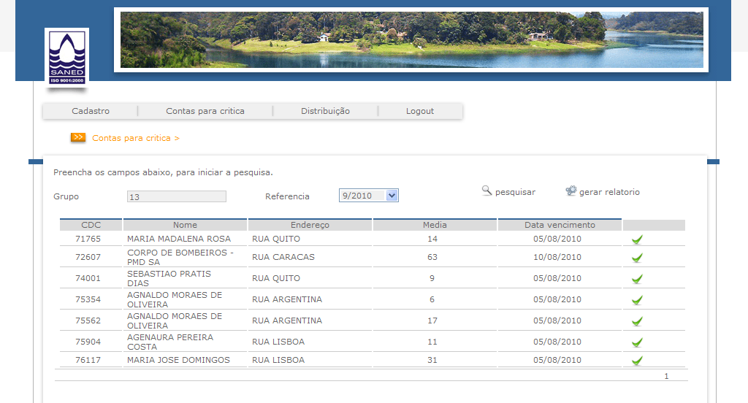

Ao selecionar o botão será gerado um relatório com os dados de critica como e mostrado na figura abaixo:

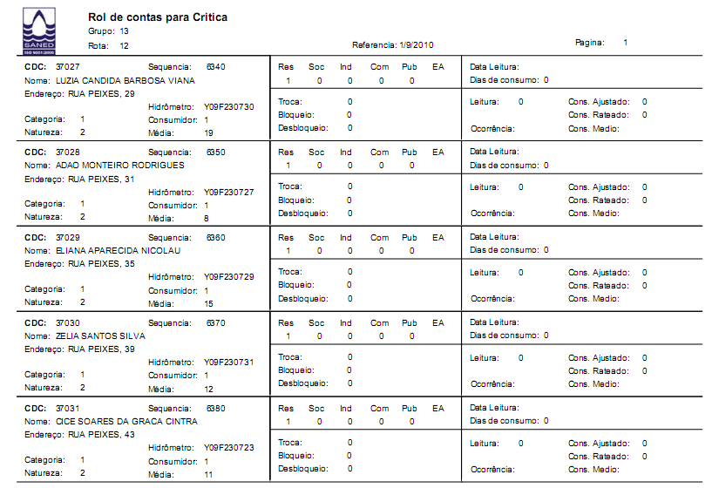

Para editar os dados de critica seleciona o botão para entrar na tela de critica como e mostrada abaixo:

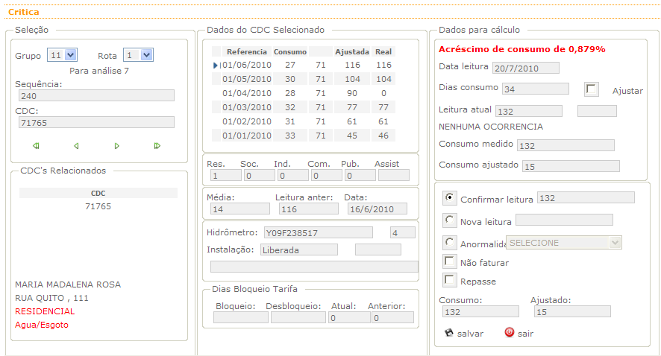
A tela e semelhante a já utilizada no sistema de gestão.

